- No hay la opción para elegir agregado fino

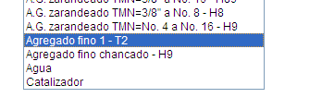
Agregaremos el producto “Agregado Fino”. Pero en qué funcionalidad? Porque en registro de muestra aparece. SOLO ESTE FALTAN LOS GTE Y TIPOS

- Aún sale el gráfico distorsionado
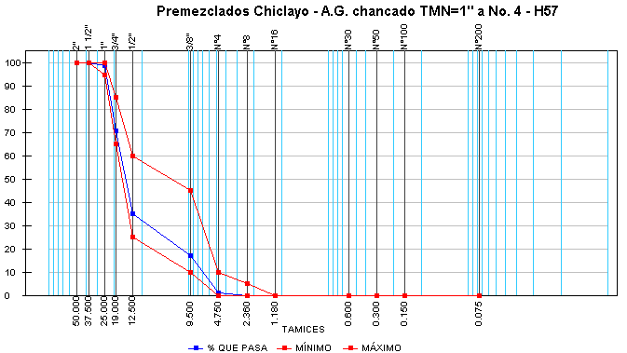

Se debería mostrar el grafico de la siguiente manera?:

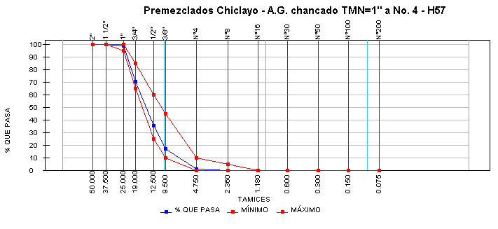
Siguiente grafico distorcionado
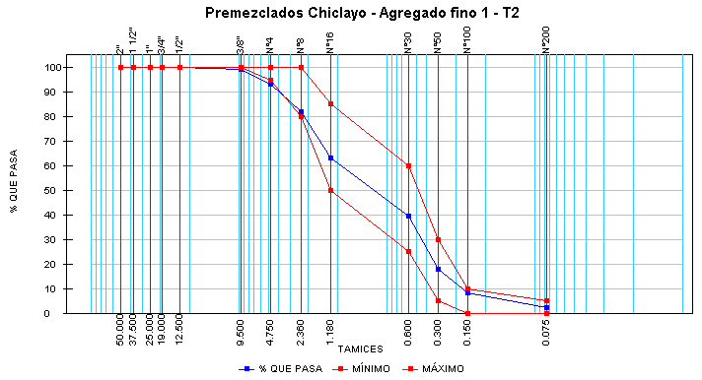

Se Debería mostrar el grafico de la siguiente manera?:

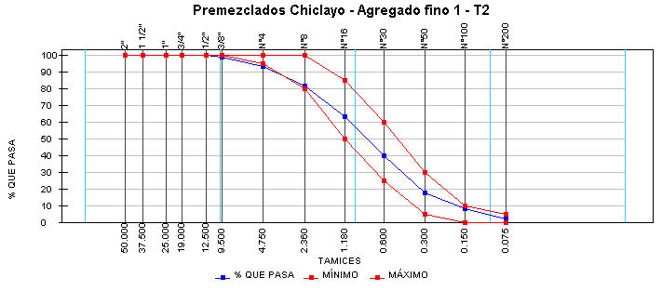

- Al intentar combinar agregados de las muestras 113277 y 113278 arroja el siguiente mensaje de error.
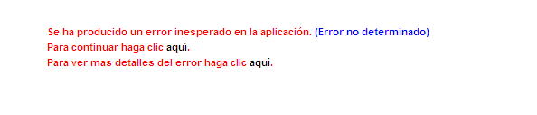
Volvimos a probar con las muestras indicadas y aparece el grafico:
